.

向日葵-雷锋计划

需求说明书

上海贝锐信息科技股份有限公司

目 录

向日葵XXX 1

需求说明书 1

1. 概述 2

2. 具体需求 2

# 概述

1. 雷锋计划：针对远程运维人员，寻找并培养优质的向日葵软件推广渠道
2. 雷锋计划活动落地页：向日葵软件推广大咖招募令（推广大咖，以下称为推广员）
3. 向日葵管理中心-新增向日葵推广Tab
4. 运营系统新增推广记录（推广员带来的注册、消费、提现记录）

# 流程

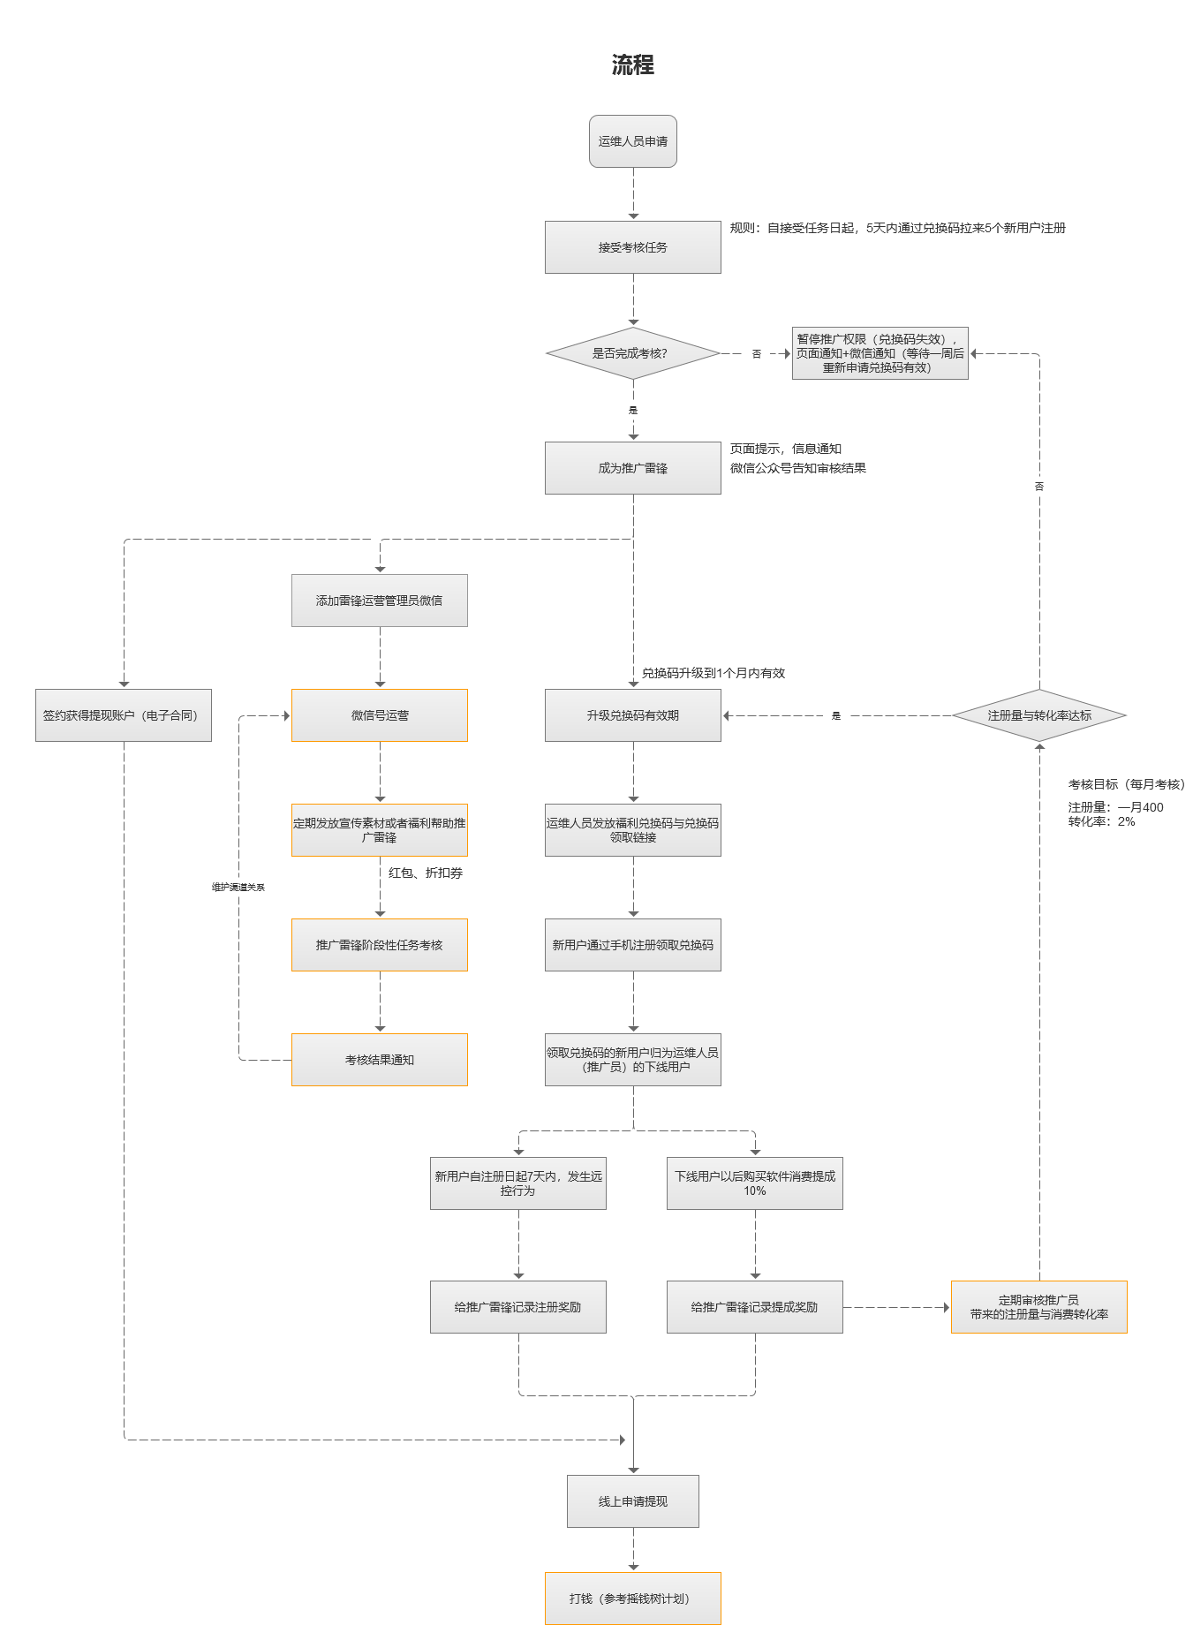

# 规则

1. 成为向日葵推广员规则
   1. 接受推广员考核任务日起，5天内带来5个新注用户
2. 推广员带来的新注用户判定规则
3. 订单提成判定规则
4. 提现规则
5. 推广员每月任务考核规则

# 活动落地页

1. 点击图中“申请推广兑换码”按钮，先验证用户是否登录，若已登录，页面展示推广员的推广兑换码；提示任务持续时间
2. 后台计算新注用户数，如果推广员带来的新注用户达到目标，页面展示如图
3. 信息更新，推广码有效期更新

# 推广员管理中心

1. 在向日葵管理中心-新增“向日葵推广”Tab，如图
2. 用户申请任务后，页面更新信息
3. 用户完成任务后，提示用户签约获取提现权利

# 兑换码兑换落地页

1. 输入框获得焦点时，判断用户是否已登录，如果没登录，展示提示，如图
2. 登录
3. 注册
4. 给兑换码关联的推广员记录下线用户

# 运营系统